Министерство науки и высшего образования Российской Федерации

ФГАОУ ВО «УрФУ имени первого Президента России Б.Н.Ельцина»

ИРИТ-РТФ

Центр ускоренного обучения

**ОТЧЕТ ПО ЛАБОРАТОРНОЙ РАБОТЕ N 5**

по дисциплине «Программирование»

**Тема:** «Введение в классы, часть 1»

Студент группы РИВ-110938у: Вахрушев Н.А.

Преподаватель: Архипов Н.А.

Екатеринбург 2021

Цель

Введение в работу с классами Java..

Описание работы:

Во время выполнения работы необходимо было ознакомиться с классами и основными элементами, которые содержатся в классе (конструкторы, методы и т.д). Ниже представлены скриншоты исходного кода программ.

Ход работы

На рисунке 1.1 представлен исходный код программы example05_01.

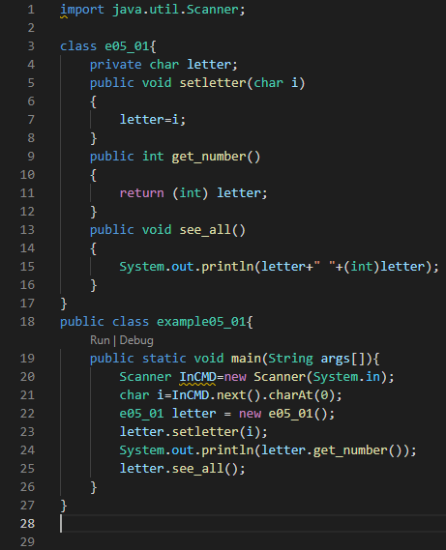

Рисунок 1. – Исходный код программы example05_01

На рисунке 1.2 представлен исходный код программы example05_02

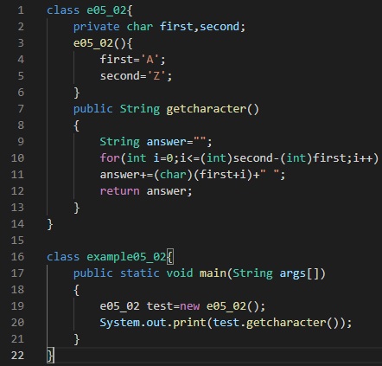

Рисунок 1. – Исходный код программы example05_02

На рисунке 1.3 представлен исходный код программы example05_03

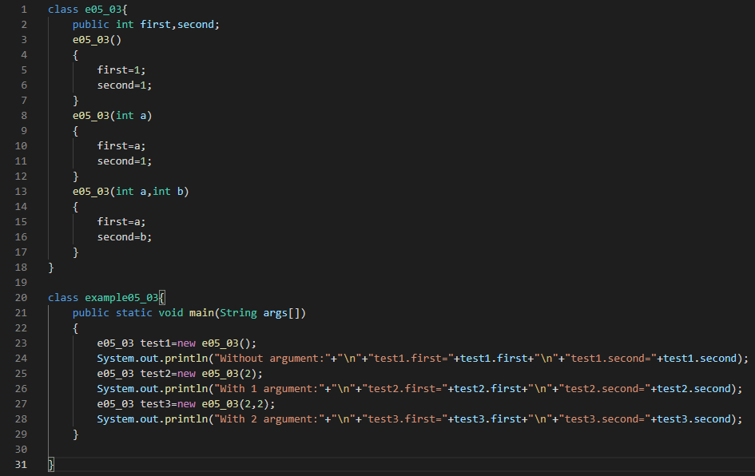

Рисунок 1. - Исходный код программы example05_03

На рисунке 1.4 представлен исходный код программы example05_04

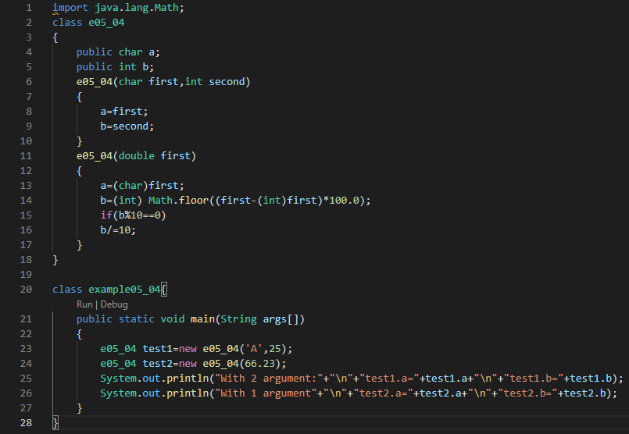

Рисунок 1. - Исходный код программы example05_04

На рисунке 1.5 представлен исходный код программы example05_05

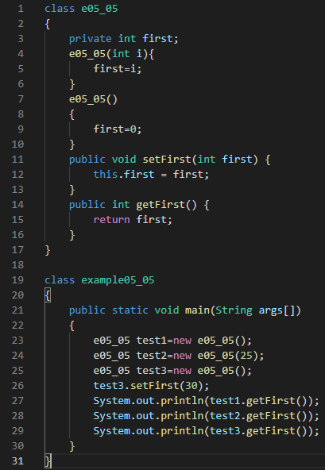

Рисунок 1. - Исходный код программы example05_05

На рисунках 1.6 и 1.7 представлены исходные код программы example05_06

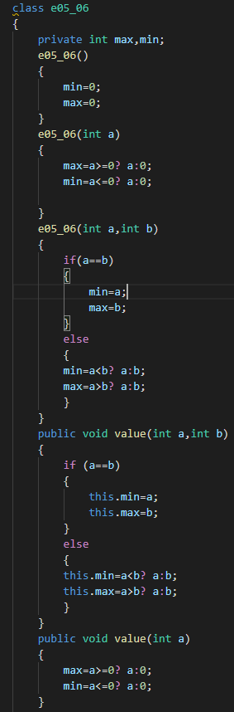

Рисунок 1. – Исходный код программы example05_06

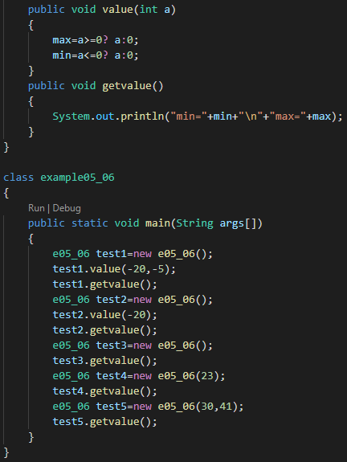

Рисунок 1. – Исходный код программы example 05_06

Вывод

В результате работы было произведено знакомство с классами, а также рассмотрена перегрузка конструкторов и методов.